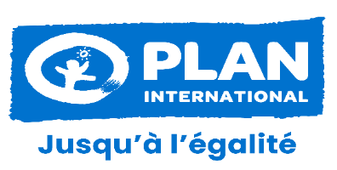

**AVIS D’APPEL D’OFFRES N°05 /FY24 SWEDD**

Plan International est une organisation internationale humanitaire et de développement communautaire centrée sur l’enfant et plus particulièrement les filles, sans affiliation religieuse, politique ou gouvernementale. Nous intervenons dans plusieurs secteurs dont entre autres : la santé ; L’autonomisation économique des femmes notamment les jeunes filles ; l’éducation, la sécurité alimentaire et nutritionnelle ; la protection de l’enfant, etc.

Dans le cadre de la réalisation de ses activités pour le projet d’Autonomisation des Femmes Sud Sahéliennes et de Dividende Démographique (SWEDD), Plan International lance un avis d’appel à proposition pour la sélection d’un consultant pour la rédaction de deux articles scientifiques découlant des résultats des cartographies des interventions économiques et de l’inclusion financière de six pays d’intervention du projet. Ce projet vise à accroître l’autonomisation des femmes et des adolescents et d’augmenter les connaissances, les compétences et les accès à des services de santé reproductive infantile et maternelle et de nutrition de qualité suivant l’approche transformatrice du genre d’une part et d’améliorer les capacités régionales de partage de connaissances et de bonnes pratiques d’autre part. Il s’articule autour de trois composantes principales. La première composante agit sur la demande de la santé reproductive, maternelle, néonatale, infantile et nutritionnelle (SRMNIN) des femmes et des adolescentes, la deuxième composante vise à améliorer l’offre en lien avec la disponibilité des produits des services/produits (SRMNIN) et du personnel de santé et la troisième composante (transversale) cherche à soutenir l’environnement favorable à la réalisation des objectifs du projet en soutenant les actions de plaidoyer, des innovations juridiques, l’engagement politique et le développement des capacités.

Les candidats intéressés et éligibles peuvent obtenir les Termes de Référence en envoyant une demande formulée a Plan International à l’adresse : [**procurement.providers@plan-international.org**](mailto:procurement.providers@plan-international.org) à partir du **Vendredi 16 Aout 2024**, de 08 heures 30 mn à 17 heures, contre accusé de réception.

Les détails sur l’activité et les exigences en matière de qualifications sont inscrits dans les Termes de Reference.

Les offres devront être soumises en version Physique sous plis fermé à l’adresse : Bureau National de Plan International Sénégal ou en version numérique à l’adresse :

[**procurement.providers@plan-international.org**](mailto:procurement.providers@plan-international.org) au plus tard **le Jeudi 29 Aout 2024 à 12 heures 00 mn.**

Les offres remises hors délais ne seront pas acceptées.

Fait à Dakar le 14 Aout 2024